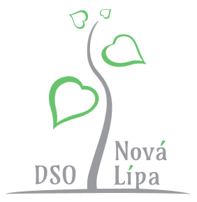
Pozvánka
na řádné 1.Shromáždění starostů
dobrovolného svazku obcí
Nová Lípa v roce 2018

Vážená paní starostko,
vážený pane starosto,

dovolujeme si Vás pozvat na řádné Shromáždění starostů, které se uskuteční
dne 5. 2. 2018 v 9.30 hodin
na městském úřadě v Černovicích, Mariánské náměstí 718, 394 94

Program setkání:

- Prezence účastníků
- Schválení vítězného dodavatele na veřejnou zakázku „Prevence vzniku odpadu na území DSO Nová Lípa“ (žádost výběrovou komisí byla doporučena k financování)
- Schválení zahájení realizace projektu Strategické řízení a plánování obcí DSO Nová Lípa (zpracování 20 strategických rozvojových dokumentů členských obcí, žádost výběrovou komisí byla doporučena k financování)
- Závěr

Svou účast/neúčast prosím potvrďte na email Alžbětě Kolářové nebo sms na tel. 733 396 266. V případě neúčasti prosím o předání plné moci nejbližšímu členu předsednictva (Jana Houšková, Jaromír Pařík, Zdeněk Rajdlík, Jan Brožek)

S pozdravem

Ing. Jana Houšková,
předsedkyně DSO Nová Lípa

Vyvěšeno: 26.1.2018 Sejmuto: 5.2.2018

